|  |  |  |  |  |  |
| --- | --- | --- | --- | --- | --- |
| **주차** | 10주차 | **기간** | 2024.11.07~  2024.11.13 | **지도교수** | (서명) |
| 이번주 한일 요약 | - 게임 룸 시스템 제작 시작 | | | | |

<상세 수행내용>

- 로비서버에 게임 룸 생성

- 게임 룸 선택하는 UI 제작 및 연동

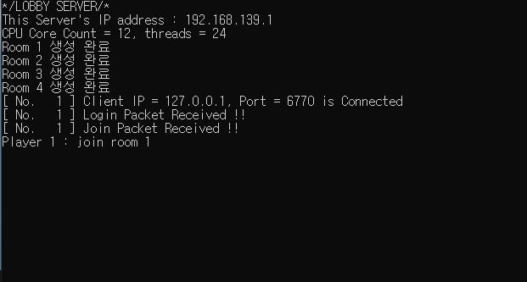

이번 주에는 멀티 플레이를 진행하기 위해 필요한 게임 룸 시스템에 대한 제작을 시작했다. 기본적으로 우리 게임은 4인 협동 게임이기 때문에, 원하는 플레이어와 게임을 진행할 수 있도록 게임 룸 시스템을 도입하게 되었다. 게임 룸은 4개로 잡고 한 게임 룸에 최대 4명까지 참가가 가능하도록 만들었다. 클라이언트에서는 임시로 게임 룸을 선택하는 UI를 제작하여 서버와 연동하여 테스트를 진행했고, Join이 잘 이루어지는 것을 확인할 수 있었다.

앞으로 남은 작업은 게임 룸에 진입하고 난 후의 대기실을 제작하는 것이다. 대기실에서는 게임 룸에 참가한 플레이어들의 아이디를 서로 확인할 수 있고, 플레이어들이 모두 레디 상태가 되면 캐릭터 선택창으로 이동하도록 제작할 예정이다.

|  |  |  |  |
| --- | --- | --- | --- |
| **문제점 정리** |  | | |
| **해결방안** |  | | |
| **다음주차** | 11주차 | **다음기간** | 2024.11.14~2024.11.20 |
| **다음주 할일** | - 게임 룸 시스템 완성하기 | | |
| **지도 교수**  **Comment** |  | | |